Ejercicios Subredes

Ejercicio 1.- Teniendo una red 192.168.10.0, calcula 7 subredes.

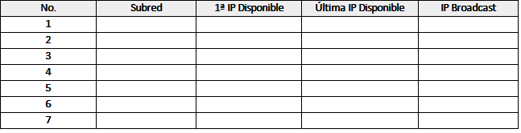

Ejercicio 2- Teniendo una red 123.44.1.0 /25, calcula 4 subredes.
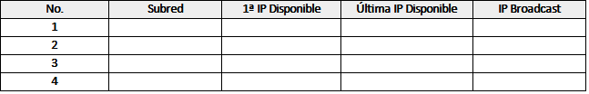

Ejercicio 3.- Identifica si los siguientes pares de direcciones IP están o no en la misma subred.

a) 158.35.23.3 y 158.35.152.4; Máscara: 255.255.192.0 en ambas

b) 192.168.14.36 y 192.168.14.42; Máscara: 255.255.255.224 en ambas

